Buổi 04 – Ngày 10-03-2025 – môn Cấu trúc rời rạc – lớp MA004.P22

CHƯƠNG 2: PHƯƠNG PHÁP ĐẾM

1/ Một số khái niệm:
Cho tập hợp X = {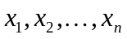}, ta chọn ra các tập hợp (nhỏ hơn), gồm có k phần tử, mà ta thường gọi là quá trình lập mẫu cỡ k ➔ Vấn đề ta cần quan tâm là có bao nhiêu mẫu cỡ k được tạo thành?
Ví dụ: Rút ngẫu nhiên 6 lá bài từ một bộ bài 52 lá. Hỏi có bao nhiêu cách rút lá bài sao cho trong 6 lá bài lấy ra:
a/ Có ít nhất 2 lá ách, tối thiểu 2 lá già và có không quá 1 lá đầm.
b/ Nếu có số ách là số nguyên tố thì số lá Tây là số chính phương.
c/ Có ít nhất 4 lá bài cùng loại (cơ, rô, chuồn, bích).
d/ Có đúng 2 loại bài.
e/ Có ít nhất 3 loại bài.
f/ Có đủ 4 loại bài và số lá cơ luôn >= số lá rô.
g/ Số lá cơ <= số lá rô <= số lá chuồn <= số lá bích.
h/ Nếu số là cơ không quá 3 thì có không quá 1 lá chuồn.
i/ Không có lá cơ hoặc không có lá rô.
j/ Có lá chuồn hay có lá bích.
* Nguyên lý cộng:
+ Giả sử ta cần lập mẫu cỡ k.
+ Muốn lập được mẫu này ta có thể dùng nhiều giải pháp (phương án – solutions) khác nhau, trong đó:
✓PA1: ta thực hiện……………………có 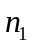cách;
✓PA2: ta thực hiện……………………có 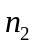cách;
…..
✓PAm: ta thực hiện……………………có 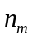cách.
Trong đó, các PA này là những giải pháp (lời giải) song song nhau, khác biệt nhau, độc lập nhau; và tại mỗi thời điểm ta chỉ chọn được một phương án để giải quyết.
- Số cách lập mẫu cỡ k là: 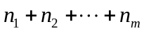 cách.
* Nguyên lý nhân:
+ Giả sử ta cần lập mẫu cỡ k.
+ Muốn lập được mẫu này ta phải chia thành nhiều công việc (công đoạn – tasks) nhỏ hơn để thực hiện. Các công việc này là rời nhau, độc lập nhau; và ta tiến hành không quan trọng về trình tự thời gian để giải quyết các công việc; nhưng để lập được mẫu cỡ k thì ta phải thực hiện đủ tất cả m công việc con.
Trong đó:
✓CV1: ta thực hiện………….có cách;
✓CV2: ta thực hiện………….có cách;
……..
✓CVm: ta thực hiện………….có cách.
- Số cách lập mẫu cỡ k là: 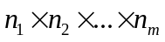 cách.
* Nguyên lý bù trừ:
+ Giả sử ta cần lập mẫu cỡ k, thỏa điều kiện……
+ Số cách cần tìm = số cách của Trường hợp tổng quát – số cách lập mẫu cỡ k có điều kiện trái ngược với yêu cầu đã cho.
Gợi ý giải:
Rút ngẫu nhiên 6 lá bài từ một bài 52 lá là một mẫu: cỡ 6,
+ Không thứ tự;
+ Không có lặp
- Đây là tổ hợp ➔ Số cách rút lá bài là số tổ hợp.
a/ Các trường hợp (TH) có thể xảy ra là:
TH | Số lá ách  (4 lá ách) | Số lá già  (4 lá già) | Số lá đầm  (4 lá đầm) | Số lá khác  (40 lá) | Kết quả
TH1 | 2 | 2 | 0 | 2 | 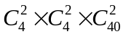=28080
TH2 | 2 | 2 | 1 | 1 | 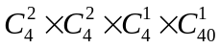
TH3 | 2 | 3 | 0 | 1
TH4 | 2 | 3 | 1 | 0
TH5 | 2 | 4 | 0 | 0
TH6 | 3 | 2 | 0 | 1
TH7 | 3 | 2 | 1 | 0
TH8 | 3 | 3 | 0 | 0
TH9 | 4 | 2 | 0 | 0

Kết quả câu a / = KQTH1 (28080) + KQTH2 + --- + KQTH9 (áp dụng nguyên lý cộng)
b/ Nếu có số ách là số nguyên tố thì số lá Tây là số chính phương.
Các TH có thể xảy ra là:
TH1: Số lá ách là số nguyên tố.
TH | Số lá ách  (4 lá ách) | Số lá Tây  (12 lá Tây) | Số lá khác  (36 lá) | Kết quả
TH1.1 | 2 | 0 | 4 | 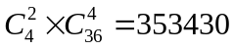
TH1.2 | 2 | 1 | 3 | 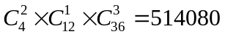
TH1.3 | 2 | 4 | 0
TH1.4 | 3 | 0 | 3
TH1.5 | 3 | 1 | 2

TH2: Số lá ách không là số nguyên tố:
TH | Số lá ách  (4 lá ách) | Số lá khác  (48 lá) | Kết quả
TH2.1 | 0 | 6 | 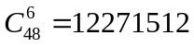
TH2.2 | 1 | 5 | 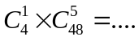
TH2.3 | 4 | 2 | 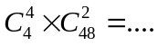
Kết quả câu b/ = KQTH1.1 + --- +KQTH1.5 + KQTH2.1 + …+ KQTH2.3
j/ Có lá chuồn hay có lá bích (số là chuồn >=1 hay số lá bích >=1)

Cách 1: liệt kê
TH | Lá chuồn  (13 lá) | Lá bích  (13 lá) | Lá khác  (26 lá) | Kết quả
TH1 | 1 | 0 | 5 | 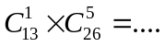
TH2 | 1 | 1 | 4 | 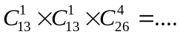
TH3 | 1 | 2 | 3
TH4 | 1 | 3 | 2
TH5 | 1 | 4 | 1
TH6 | 1 | 5 | 0
TH7 | 2 | 0 | 4
TH8 | 2 | 1 | 3
TH9 | 2 | 2 | 2
TH10 | 2 | 3 | 1
TH11 | 2 | 4 | 0
TH12 | 3 | 0 | 3
TH13 | 3 | 1 | 2
TH14 | 3 | 2 | 1
TH15 | 3 | 3 | 0
TH16 | 4 | 0 | 2
TH17 | 4 | 1 | 1
TH18 | 4 | 2 | 0
TH19 | 5 | 0 | 1
TH20 | 5 | 1 | 0
TH21 | 6 | 0 | 0
TH22 | 0 | 1 | 5
TH23 | 0 | 2 | 4
TH24 | 0 | 3 | 3
TH25 | 0 | 4 | 2
TH26 | 0 | 5 | 1
TH27 | 0 | 6 | 0

Cách 2: dùng nguyên lý bù trừ:
Kết quả = số TH tổng quát – số cách chọn có (số là chuồn <1 và số lá bích <1)
= 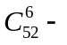(số lá chuồn = 0 và số lá bích = 0)
= 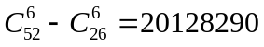 cách.

Tóm lại ta có:
Mẫu | Không lặp | Có lặp
Có thứ tự | Chỉnh hợp | Chỉnh hợp lặp
Không thứ tự | Tổ hợp | Tổ hợp lặp

2/ Chỉnh hợp:
Một chỉnh hợp chập k từ n phần tử, là mẫu:
+ Có thứ tự;
+ Không lặp. (k<=n) ➔ Cách bấm MT bỏ túi: nPr
Số chỉnh hợp là:
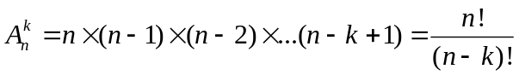.
Ví dụ:
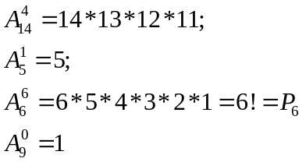
Ví dụ: Trong 1 lớp học có 48 bạn, ta chọn ra 3 học sinh làm ban cán sự lớp, gồm 1 lớp trưởng (LT), 1 lớp phó học tập (LP1) và 1 lớp phó phong trào (LP2). Biết rằng mỗi người chỉ giữ 1 chức vụ (không cho kiêm nhiệm). Hỏi có bao nhiêu cách chọn ban cán sự lớp, sao cho:
a/ Chọn tùy ý.
b/ Anh A chỉ chịu làm LT;
c/ Anh A phải làm LP nếu không có anh C tham gia.
d/ Anh A và chị B chỉ đồng ý cùng tham gia một ban cán sự lớp.
Giải:
Một cách chọn ban cán sự lớp = một mẫu cỡ 3,
+ Có thứ tự (do LT LP1 LP2
Cách 1: A B C Cách 2: B C A
Cách 3: C A B)
+ Không có lặp (do mỗi học sinh đều khác nhau và đề bài không cho kiêm nhiệm)
- Đây là chỉnh hợp ➔ Số cách xếp bằng số chỉnh hợp
a/ Đáp số: 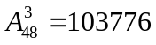 cách.
b/ Đáp số: Anh A làm LT + Anh A ko làm lớp trưởng (anh A ko tham gia)
= 1.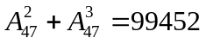 cách.
c/ Đáp số: Không có anh C tham gia + Có anh C tham gia
= 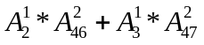=….
d/ Anh A và chị B chỉ đồng ý cùng tham gia một ban cán sự lớp.
Đáp số: A, B cùng tham gia + A, B không cùng tham gia vào 1 ban cán sự lớp.
= 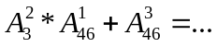

3/ Chỉnh hợp lặp:
Một chỉnh hợp có lặp chập k từ n phần tử, là mẫu:
+ Có thứ tự;
+ Có lặp; (k<=n) hoặc (k>n) tùy ý
- Số chỉnh hợp lặp là: 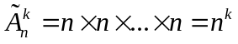
Ví dụ: Vì sao mã ASCII chỉ có 256 mã?
Giải: Một ô nhớ = 1 mã ASCII = 1 byte = 8 bit = 1 mẫu cỡ 8
1 | 0 | 1 | 0 | 0 | 1 | 0 | 1

Được chọn từ tập hợp {0,1}
+ Có thứ tự;
+ Có lặp.
- Đây là chỉnh hợp có lặp;
- Số mã ASCII = số chỉnh hợp có lặp = 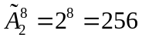 mã.
Bài tập 1: Một đầu số 090 của MobiFone được đăng ký tiếp theo 7 ký số. Hỏi có thể đăng ký tối đa bao nhiêu SIM số 090 của MobiFone?
Bài tập 2: Một mã hàng hóa là 1 dãy 8 phần tử tùy ý, được chọn từ tập hợp (gồm các ký tự và ký số) {A, B, C, D, E, F, 0, 1, 2, 3, 5, 8, 9}.
Hỏi có bao nhiêu cách lập mã hàng hóa, sao cho:
a/ Tùy ý
b/ Có ít nhất 2 ký tự.
c/ Có số lượng ký tự là số chính phương.
d/ Nếu có không quá 2 ký tự thì không có số 9.

4/ Hoán vị:
Một hoán vị cỡ n là một mẫu:
+ Có thứ tự;
+ Không lặp;
+ Gồm đủ mặt n phần tử ban đầu.
- Số hoán vị:
Ví dụ: Xếp chỗ ngồi cho 6 học sinh vào một bàn dài có 6 chỗ trống. Biết rằng mỗi học sinh chỉ ngồi 1 chỗ và 1 chỗ chỉ có 1 học sinh ngồi tại 1 thời điểm. Hỏi có bao nhiêu cách xếp, sao cho:
a/ Tùy ý.
b/ Anh A không ngồi ở đầu bàn.
c/ Anh A và chị B luôn ngồi cạnh nhau.
d/ Chị B luôn ngồi giữa anh A và anh C.

5/ Tổ hợp:
Một tổ hợp chập k từ n phần tử, là một mẫu:
+ Không thứ tự;
+ Không lặp; (k<=n) => bấm MT bỏ túi: nCr
- Số tổ hợp: 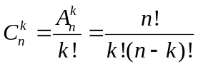

6/ Tổ hợp lặp:
Một tổ hợp có lặp chập k từ n phần tử, là một mẫu:
+ Không thứ tự;
+ Có lặp; (k<=n) hoặc (k>n) tùy ý.
- Số tổ hợp lặp: 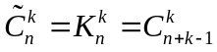
Ví dụ: Phát 5 phần học bổng giống nhau (mỗi phần 1000 USD) cho 20 sinh viên. Hỏi có bao nhiêu cách phát?
Giải: Một cách phát học bổng là một mẫu cỡ 5:
+ Không thứ tự;
+ Có lặp (mỗi SV có thể nhận cùng lúc nhiều học bổng)
- Đây là tổ hợp có lặp
Số cách phát học bổng = số tổ hợp lặp = 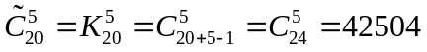 cách.

Ví dụ khác: Phát 5 phần quà giống nhau cho 3 học sinh. Hỏi có bao nhiêu cách phát sao cho học sinh nào cũng có quà?
Giải:
Một cách phát 5 phần quà cho 3 học sinh là một mẫu cỡ 5,
+ Không thứ tự;
+ Có lặp (mỗi học sinh có thể được nhận nhiều phần quà)
- Đây là tổ hợp lặp
- Số cách phát bằng số tổ hợp lặp.
Gọi  là số quà nhận được của học sinh thứ 1;
 là số quà nhận được của học sinh thứ 2;
 là số quà nhận được của học sinh thứ 3.
Ta có pt 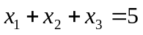, với 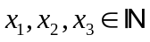 thỏa:
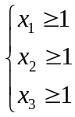
Lúc này yêu cầu bài toán tương đương tìm số nghiệm nguyên của phương trình
Lấy 3 phần quà (trong 5 phần quà) chia cho mỗi học sinh 1 phần → có 1 cách
Lấy 2 phần quà còn lại chia tùy ý cho 3 học sinh → số cách là 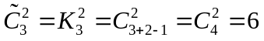
Đáp số = 1*6 = 6 cách chia.
Ví dụ 2: Có 3 hộp bi, mỗi hộp chỉ chứa các bi cùng màu, cùng kích cỡ, hình dáng, trọng lượng; và mỗi hộp chứa ít nhất 12 bi. Các hộp gồm: màu đỏ, màu xanh, màu vàng. Ta lấy ra ngẫu nhiên 12 bi từ 3 hộp này. Hỏi có bao nhiêu cách lấy bi sao cho:
a/ Các bi được lấy tùy ý.
b/ Có ít nhất 3 bi đỏ và có tối thiểu 5 bi xanh.
c/ Có ít nhất 4 bi đỏ và nhiều nhất 2 bi vàng.
d/ Có đúng 2 màu bi.
e/ Có đủ 3 màu bi.
f/ Không có bi màu xanh.
g/ Nếu có không quá 2 bi vàng thì không có bi xanh.
h/ Có bi xanh hoặc có bi đỏ.
Giải:
Một cách lấy 12 bi từ 3 hộp là một mẫu cỡ 12,
+ Không thứ tự;
+ Có lặp (các bi có thể được chọn từ cùng một hộp)
- Đây là tổ hợp lặp.
- Số cách lấy bi = số tổ hợp lặp.
a/ Các bi được lấy tùy ý.
Gọi là số bi lấy từ hộp màu đỏ;
là số bi lấy từ hộp màu xanh;
là số bi lấy từ hộp màu vàng.
Ta có pt 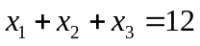, với thỏa:
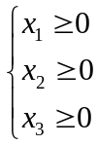
Đáp số = 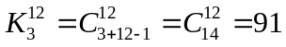 cách.
b/ Có ít nhất 3 bi đỏ và có tối thiểu 5 bi xanh.
Gọi là số bi lấy từ hộp màu đỏ;
là số bi lấy từ hộp màu xanh;
là số bi lấy từ hộp màu vàng.
Ta có pt , với thỏa:
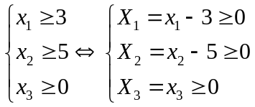
Thay vào pt ta có:
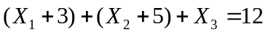
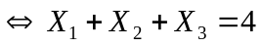
Nên ta:
Lấy 3 bi từ hộp màu đỏ → có 1 cách;
Lấy 5 bi từ hộp màu xanh → có 1 cách;
Lấy 4 bi còn thiếu từ 3 hộp tùy ý → có 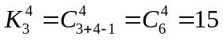 cách.
Đáp số = 1*1*15 = 15 cách.
c/ Có ít nhất 4 bi đỏ và nhiều nhất 2 bi vàng.
Gọi là số bi lấy từ hộp màu đỏ;
là số bi lấy từ hộp màu xanh;
là số bi lấy từ hộp màu vàng.
Ta có pt , với thỏa:
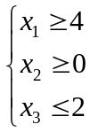
Cách 1: liệt kê
Lấy 4 bi từ hộp đỏ → có 1 cách;
Lấy 0 bi từ hộp vàng → có 1 cách;
Lấy 8 bi còn thiếu từ 2 hộp (đỏ, xanh) → có 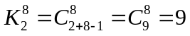 cách
Đáp số trường hợp này = 1*1*9 = 9 cách.

Lấy 4 bi từ hộp đỏ → có 1 cách;
Lấy 1 bi từ hộp vàng → có 1 cách;
Lấy 7 bi còn thiếu từ 2 hộp (đỏ, xanh) → có 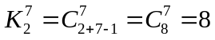 cách
Đáp số trường hợp này = 1*1*8 = 8 cách.

Lấy 4 bi từ hộp đỏ → có 1 cách;
Lấy 2 bi từ hộp vàng → có 1 cách;
Lấy 6 bi còn thiếu từ 2 hộp (đỏ, xanh) → có 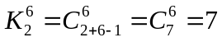 cách
Đáp số trường hợp này = 1*1*7 = 7 cách.

Đáp số cần tìm = 9+8+7 = 24 cách.

Cách 2: dùng nguyên lý bù trừ:
Ta có phần bù của trường hợp này là: 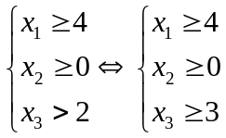
Trường hợp tổng quát (có điều kiện lọc) là: 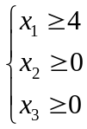
Số cách của trường hợp tổng quát (có điều kiện lọc) là:
Lấy 4 bi từ hộp màu đỏ → có 1 cách;
Lấy 8 bi còn thiếu từ 3 hộp tùy ý → có 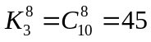 cách.
Đáp số = 1*45 = 45 cách.
Số cách của trường hợp phần bù là:
Lấy 4 bi từ hộp màu đỏ → có 1 cách;
Lấy 3 bi từ hộp màu vàng → có 1 cách;
Lấy 5 bi còn thiếu từ 3 hộp tùy ý → có 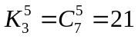 cách.
Đáp số = 1*1*21 = 21 cách.
Đáp số câu c/ = 45 – 21 = 24 cách.

Ví dụ 3: Xếp 42 quyển sách CTRR vào một kệ sách có 4 ngăn. Hỏi có bao nhiêu cách xếp sao cho:
a/ Các sách được xếp tùy ý.
b/ Ngăn 1 có ít nhất 8 quyển sách.
c/ Ngăn kệ nào cũng có sách.
d/ Mỗi ngăn có ít nhất 6 quyển sách.
e/ Số sách ở ngăn 1 là số chính phương.
f/ Số sách ở ngăn 4 là số nguyên tố lớn hơn 10.
g/ Có ít nhất 1 ngăn không có sách.
h/ Ngăn 2 có ít nhất 10 quyển sách và ngăn 3 có ít nhất 8 quyển sách.
i/ Ngăn 1 có ít nhất 8 quyển sách, ngăn 3 có nhiều nhất 4 quyển sách.
j/ Số sách ở ngăn 3 là lũy thừa của 3.

Ví dụ suy ngẫm:
Một con kiến di chuyển từ A đến B dọc theo các cạnh của 1 ô lưới chữ nhật theo quy tắc:
A
m dòng
B
n cột
+ Chỉ di chuyển từ trái sang phải;
+ Chỉ di chuyển từ trên xuống dưới.
Hỏi có bao nhiêu con đường khác nhau để con kiến di chuyển từ A đến B.

